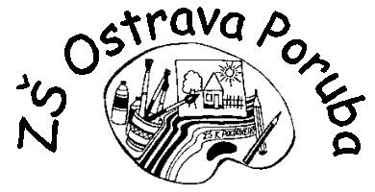
Základní škola, Ostrava-Poruba,K.Pokorného 1382,
příspěvková organizace
se sídlem: Karla Pokorného 1382/56, Poruba, 708 00 Ostrava, PSČ 708 00,tel.:596912385
email: zspokorneho1382@email.cz

Hilbert Interiéry s.r.o.

Pobřežní 249/46

Karlín

Praha 8

IČO:28661133

evid.č.161/2016 /Vil

č.j.ZŠ K.P./677/2016

Věc: Objednávka nábytku

Dle cenového návrhu ze dne 15.12.2016 u Vás objednáváme 36 ks jídelních stolů do školní jídelny.

Cena: 99 760 Kč s DPH

Termín: do 31.12.2016
Způsob dodání: dodavatelem
Způsob úhrady: fakturou
Místo: Karla Pokorného 1382/56, Poruba, 708 00 Ostrava

Děkujeme za vyřízení.

…………………………..

Mgr.Radmila Miková

ředitelka školy

Ostrava-Poruba 23.12.2016

Bankovní spojení: Česká spořitelna Ostrava-Poruba
Č.účtu: 1649324389/0800
IČO:61989142

Telefon: 596912385

e-mail: zspokorneho1382@email.cz

Prosíme Vás, abyste na fakturu uvedli název i sídlo naší organizace.

/viz záhlaví objednávky/

Kdo požaduje:
Datum: 23.12.2016

Příkazce operace: Správce rozpočtu a hlavní účetní:
Dne: 23.12.2016 Dne: 23.12.2016

